LA BANCADA PARLAMENTARIA NARIÑENSE REQUIRIÓ AL MINISTERIO DE VIVIENDA PARA QUE DESISTA DE COBRAR DINEROS ENTREGADOS A EMPOPASTO
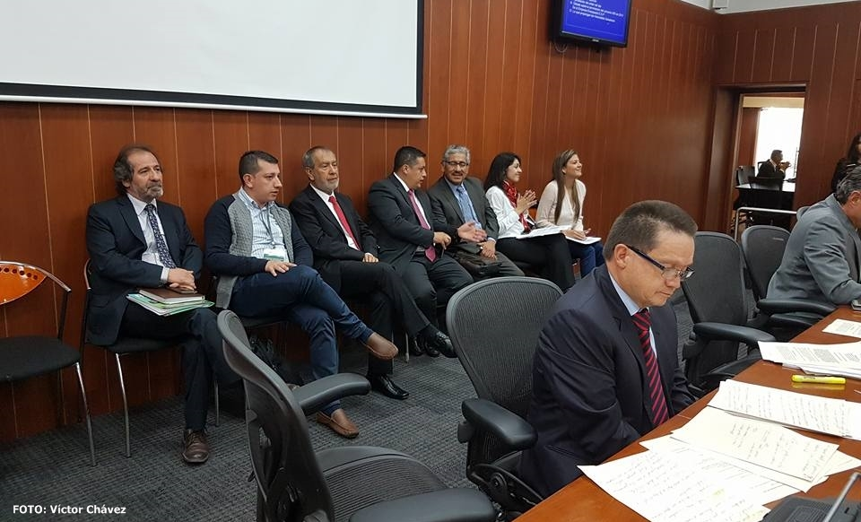
Gracias a la citación de los senadores Guillermo García Realpe y Jorge Enrique Robledo, se cumplió en la Comisión Quinta del Senado de la República, este miércoles 30 de agosto, un debate de control político al Ministerio de Vivienda, Ciudad y Territorio, tras conocerse la intención del ente gubernamental, de pretender exigir la devolución de los más de 14 mil millones de pesos entregados a Empopasto a través del convenio interadministrativo 005 del 2015, para poder solucionar los problemas generados por sus pasivos laborales.
Durante la sesión en la que estuvo presente el alcalde de Pasto Pedro Vicente Obando Ordóñez, el senador Guillermo García Realpe, expuso ante los parlamentarios de la comisión y los asistentes, un amplio contexto de los hechos que han rodeado todo el proceso a través del cual le fueron entregados los recursos a Empopasto en el año 2015, para el proceso de modernización de la empresa, que incluía en uno de sus apartes se le entreguen acciones a un operador privado, e hizo claridad que fue la actual Administración la que detuvo el proceso de privatización que se pretendía, gracias al enorme respaldo popular en las urnas, en las elecciones locales, respaldo que se convirtió en un mandato popular para que Empopasto se conserve como una empresa pública.
El parlamentario nariñense dijo sentirse extrañado de que uno de los argumentos para sustentar el proceso de modernización, era la supuesta inviabilidad de la empresa, lo que dijo es contradictorio por los balances presentados por la actual gerencia, que ha demostrado la implementación de un modelo que ha permitido obtener significativas utilidades.
Por su parte el senador Jorge Enrique Robledo, recordó que el oponerse a la privatización no es un capricho del alcalde de Pasto, sino un mandato legítimo del pueblo pastuso, que así lo decidió en el anterior debate electoral, que por una abrumadora mayoría decidió apoyar al actual alcalde cuya principal bandera ha sido la defensa del carácter público de Empopasto.
El alcalde Pedro Vicente Obando Ordóñez, durante su intervención denunció que los mandos medios del Ministerio, presentaron información falsa a la anterior Ministra Elsa Noguera, para hacerla incurrir en errores y obligarla a tomar la decisión de pedir la devolución de los dineros, razón por la cual inició el proceso. Así mismo el mandatario local le agradeció al actual Ministro, Jaime Pumarejo, por abrir canales de diálogo y le pidió que conozca los detalles de este proceso para que tome las decisiones acordes a la realidad de la empresa. Finalizó diciendo que si a pesar de todas las explicaciones que haya que entregar, el Ministerio continúa con su intención de cobrar los dineros, no dudará de emplear las herramientas jurídicas a su alcance para defender a Empopasto como empresa pública.
Por su parte el gerente de Empopasto Oscar Parra, explicó que recibió una empresa en déficit, con pérdidas superiores a los 11 mil millones de pesos, pero que después de tan solo un año al frente se han logrado resultados que demuestran su total viabilidad financiera, con utilidades superiores a los 9 mil millones de pesos.
Al debate también asistieron los parlamentarios nariñenses Eduardo Enríquez Maya, Myriam Paredes, Liliana Benavides, Euler Martínez y el concejal Alexander Raza, quienes de forma reiterada le pidieron al Ministro Jaime Pumarejo desistir de la intención de hacer efectivo el cobro.
Al finalizar el debate, el senador García Realpe dentro de sus conclusiones indicó que si el Ministerio continúa con su intención de hacer efectivo el cobro de los recursos, la bancada parlamentaria nariñense recusará al Ministro y al Viceministro ante la Secretaría General de la Presidencia de la República, para que el propio Presidente Juan Manuel Santos tome cartas en el asunto.
Información: Gerente de EMPOPASTO S.A. E.S.P, Oscar Parra Erazo. Celular: 3225685744
Somos constructores de paz

DEFINIDO CRONOGRAMA PARA PROCESO DE BIOMETRIZACIÓN PARA BENEFICIARIOS DEL SUBSIDIO ECONÓMICO COLOMBIA MAYOR EN ZONA RURAL
La Alcaldía de Pasto a través de la Secretaría de Bienestar Social informa a los adultos mayores que reciben el subsidio económico del programa Colombia Mayor, que por disposición del Ministerio de Trabajo y el Consorcio Colombia Mayor, es necesario realizar un proceso de biometrización (reconocimiento de huellas dactilares) con los beneficiarios.
Lo anterior es de carácter obligatorio para que los beneficiarios puedan realizar el próximo cobro, programado para el mes de septiembre y evitar la suspensión o el retiro del subsidio.
En la Zona Rural este proceso se realizará a partir del 3 al 7 de septiembre de acuerdo al siguiente cronograma:
PROCESO DE BIOMETRIZACIÓN (Registro de huellas dactilares) en la Zona Rural
CORREGIMIENTO | FECHA  (2017) | LUGAR | HORARIO
SAN FERNANDO | SEPTIEMBRE 3 | INSTITUCIÓN EDUCATIVA | 8 A.M A 4 P.M.
BUESAQUILLO | SEPTIEMBRE 3 | OFICINA CORREGIMENTAL | 8 A.M A 4 P.M.
LA LAGUNA | SEPTIEMBRE 3 | SALÓN COMUNAL | 8 A.M A 4 P.M.
CABRERA | SEPTIEMBRE 3 | SALÓN UDEL - EN LA PLAZA | 8 A.M A 4 P.M.
GUALMATAN | SEPTIEMBRE 4 | IGLESIA | 8 A.M A 4 P.M.
JONGOVITO | SEPTIEMBRE 4 | OFICINA CORREGIMENTAL | 8 A.M A 4 P.M.
OBONUCO | SEPTIEMBRE 4 | SALÓN COMUNAL | 8 A.M A 4 P.M.
LA CALDERA | SEPTIEMBRE 5 | SALÓN COMUNAL | 8 A.M A 4 P.M.
GENOY | SEPTIEMBRE 5 | IGLESIA | 8 A.M A 4 P.M.
MAPACHICO | SEPTIEMBRE 5 | SALÓN COMUNAL | 8 A.M A 4 P.M.
MOCONDINO | SEPTIEMBRE 6 | INSTITUCIÓN EDUCATIVA | 2 P.M. A 6 P.M.
MORASURCO | SEPTIEMBRE 6 | SALÓN CULTURAL DAZA | 8 A.M A 4 P.M.
JAMONDINO | SEPTIEMBRE 6 DE | SALÓN COMUNAL VEREDA EL ROSARIO (frente al puesto de salud) | 8 A.M A 4 P.M.
SANTA BÁRBARA | SEPTIEMBRE 7 | OFICINA CORREGIMENTAL | 8 A.M A 4 P.M.
EL SOCORRO | SEPTIEMBRE 7 | CASA DE DOÑA ROSA | 8 A.M A 4 P.M.
EL ENCANO | AGOST 23 A SEPT 6 | EFECTY EL ENCANO | 8 A.M A 4 P.M.
CATAMBUCO | AGOST 23 A SEPT 6 | EFECTY CATAMBUCO | 8 A.M A 4 P.M.

En los Corregimientos del Encano y Catambuco dicho proceso se está desarrollando desde el día miércoles 23 de agosto hasta el próximo miércoles 6 de septiembre de lunes a viernes de 8 a.m. a 12 m y 2 p.m. a 6 p.m, y el día sábado de 8 a.m. a 12 m, en los puntos EFECTY – SERVIENTREGA de cada corregimiento.
Para mayor información pueden comunicarse a los teléfonos 7235345, 7238687 o acercarse a las instalaciones de la Secretaría de Bienestar Social, ubicada en la Carrera 26 No. 5 sur Avenida Mijitayo, antiguo INURBE.
Información: Secretario de Bienestar Social, Arley Darío Bastidas Bilbao. Celular: 3188342107
Somos constructores de paz

LA ALCALDÍA DE PASTO DA INICIO A LA CONFORMACIÓN DE LA ESCUELA DE DERECHO PROPIO DEL PUEBLO QUILLASINGA
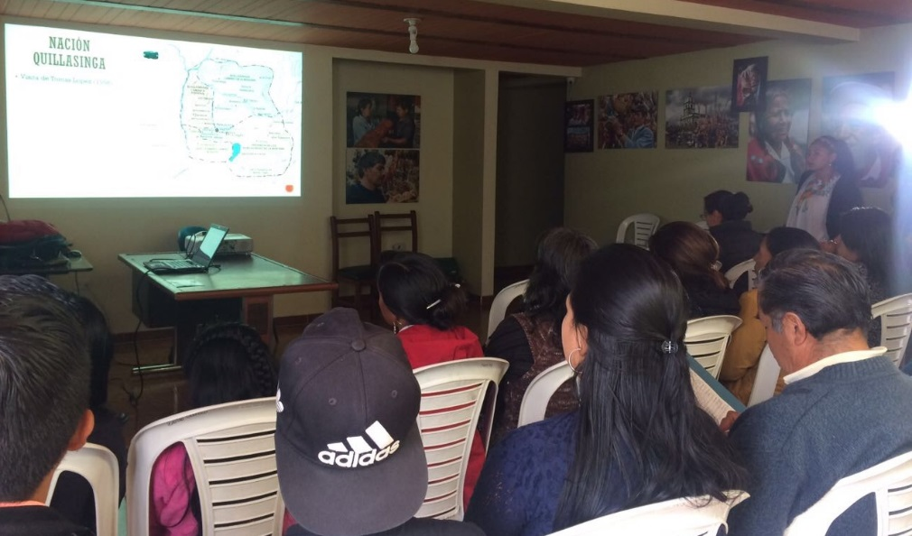
La Secretaría de Gobierno Municipal a través de la Subsecretaría de Justicia y Seguridad, viene adelantando el proceso de conformación de la Escuela de Derecho Propio del Pueblo Quillasinga, meta establecida en el Pacto 2 del Plan de Desarrollo “Pasto Educado Constructor de Paz”.
El objetivo de este proceso es desarrollar un programa de formación que permita dejar instalada una oferta educativa integral a largo plazo, que fortalezca las agendas propias del Pueblo Quillasinga respetando los usos, costumbres y saberes ancestrales de cada cabildo indígena.
El inicio en la conformación de la primera fase de esta Escuela, se realizó en el Corregimiento de Obonuco con la presencia de 24 integrantes del cabildo asentado en este sector del municipio y tuvo como temáticas principales el fortalecimiento del saber y pensamiento propio en la vía de construir sentido de pertenencia y respeto por la autoridad, la cosmovisión propia y el territorio, economía propia, políticas públicas y gobernanza, manejo administrativo y financiero, medio ambiente entre otras.
El Subsecretario de Justicia y Seguridad Gerardo Esteban Dávila Caicedo, manifestó que “con este ejercicio se busca identificar plenamente la normatividad de los pueblos indígenas para poderla aplicar en estas comunidades, respetando plenamente las identidades y los saberes culturales y ancestrales de las mismas y lograr que se integren al ejercicio político-administrativo que se adelanta por parte de la Alcaldía de Pasto”.
Este proceso que se adelanta junto a la Gobernación de Nariño se replicará en los corregimientos de Mocondino, Botana y El Encano en donde hacen presencia diferentes comunidades del pueblo Quillasinga.
Información: Subsecretario de Justicia y Seguridad, Gerardo Esteban Dávila. Celular: 3016502887
Somos constructores de paz

SECRETARÍA DE PLANEACIÓN ARTICULA CON LA COMUNIDAD LA GESTIÓN DEL RIESGO
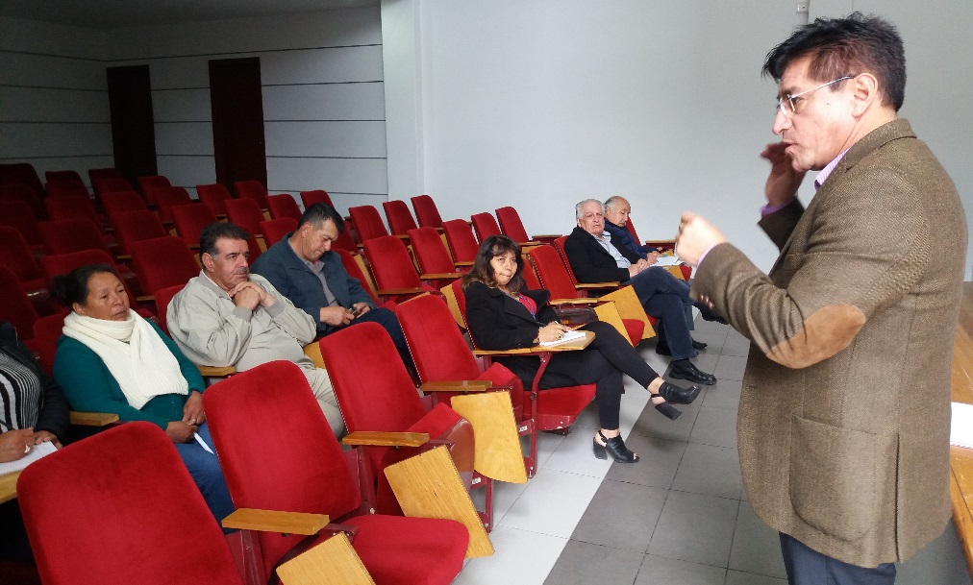
Uno de los principales propósitos que tuvo el encuentro entre la Secretaría de Planeación y la comunidad de Mapachico, era la unificación de criterios dentro del Consejo Municipal para la Gestión del Riesgo de Desastres y establecer una Mesa Técnica de Riesgo de Desastres, según se estipula en el Plan de Ordenamiento Territorial.
Es así como tanto el consejo y la mesa técnica donde estaría vinculada la comunidad que se encuentra afectada por pertenecer a una zona de riesgo, trabajaría directamente en la gestión del riesgo y no en un plan de gestión.
“Es importante que se tenga claridad conceptual porque es muy distinto hablar de un plan de gestión de riesgo y otra muy distinta hablar de mapas de amenaza y otra un plan de manejo de desastres”, precisó el secretario de Planeación Afranio Rodríguez.
Es así, como se pretende realizar la respectiva modificación al Decreto 504 del 23 de junio de 2012, de manera conjunta con la Dirección Municipal de Gestión del Riesgo, que permita adelantar este proceso de manera articulada.
Información: Secretario de Planeación, Afranio Rodríguez Rosero. Celular: 3155597572 afraniorodriguez@gmail.com
Somos constructores de paz

ALCALDÍA FIRMA CONVENIO CON CINAR SISTEMAS PARA PROCESO FORMATIVO A ORGANIZACIONES COMUNALES
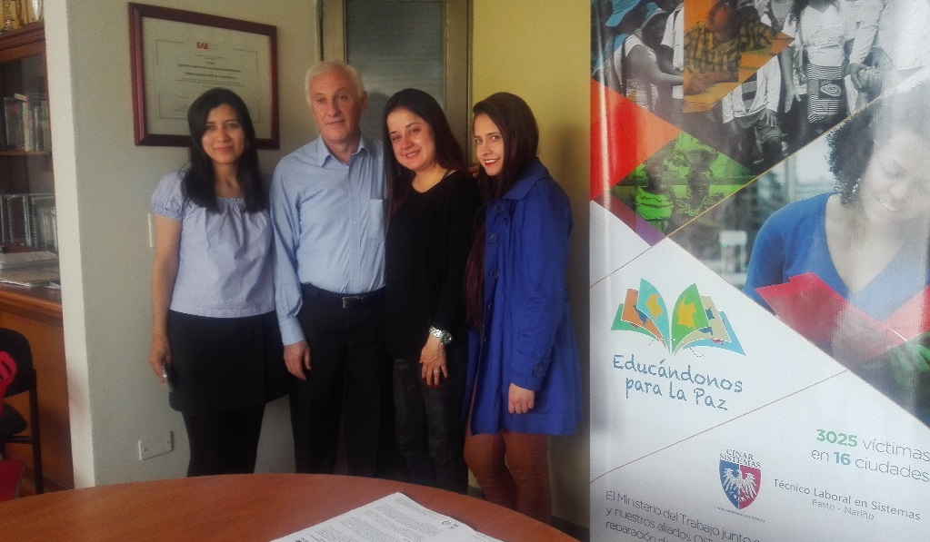

La Alcaldía de Pasto por medio de la Secretaría de Desarrollo Comunitario mediante un acuerdo de voluntades, firmó convenio con la Institución Cinar Sistemas, para brindar accesoria a las Asociaciones de Juntas de Acción Comunal en mantenimiento de equipos de cómputo y sistema operativo.
Esto se dio con el fin de fortalecer el proceso formativo de las organizaciones comunales del municipio, estudiantes del programa “educando para la paz” desarrollarán jornadas que aporten conocimientos en manejo de las tecnologías de información; mediante un plan de acción y cronograma para desarrollar las formaciones y accesorias correspondientes en comunas y corregimientos del municipio.
Al respecto Paula Andrea Rosero Lombana, Secretaria de Desarrollo Comunitario afirmó que “después de un proceso arduo y exitoso como el de los Cabildos de Presupuesto Participativo, continuamos con el proceso de fortalecimiento de la cultura democrática y participativa en el territorio, por ello se ha firmado un acuerdo para realizar un proceso de formación y de pedagogía permanente de las tic´s para poder cualificar a nuestros líderes comunitarios en el uso y manejo de la informática y comunicación; desde el objetivo misional permite consolidar una cultura participativa donde les permita a las organizaciones comunales actualizarse en las comunicaciones”.
Es así como más de 50 practicantes acompañarán este proceso formativo en el territorio de la capital nariñense, donde fueron entregados los equipos de cómputo por parte de la administración. Dicho proceso permite que la Secretaría de Desarrollo Comunitario sea ente de inspección, vigilancia y control del manejo de estos equipos.
Información: Secretaria de Desarrollo Comunitario, Paula Andrea Rosero Lombana. Celular: 3017833825
Somos constructores de paz
SUBSECRETARÍA DE CULTURA CIUDADANA DE PASTO LLEVÓ A CABO EL VII COMITÉ MUNICIPAL DE CULTURA CIUDADANA
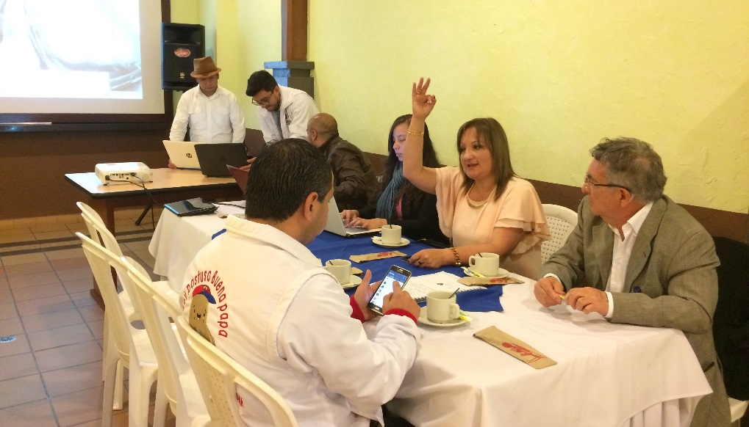
Con la evaluación realizada a la escuela de gestores culturales y todo el personal que labora en la Subsecretaría cultura ciudadana, además de la presentación de los avances y otras actividades desarrolladas dentro de esta temática se llevó a cabo el desarrollo del VII Comité Municipal de Cultura Ciudadana, espacio en donde participaron sus representantes de las diferentes instituciones tanto públicas como privadas que hacen parte de esta instancia, el desarrollo de este evento se llevó a cabo en el salón Iraka.
Al cierre de este comité que fue liderado por Liliana Montufar, Subsecretaria de Cultura Ciudadana, resaltó que además de dar continuidad y lectura a los compromisos asumidos en el anterior comité, también se hizo una presentación detallada de las intervenciones que se hicieron con conductores de vehículos particulares, taxistas, motociclistas y ciclistas dentro de la campaña de ´Pastuso Buena Papa´ enfocada en el tema de movilidad y respeto a las señales de tránsito. “Ya tenemos una estadística de intervención muy buena para la ciudad, y hoy hemos presentado un video el cual muestra la positiva respuesta de la ciudadanía con la campaña de ´Pastuso Buena Papa´, esta campaña se ha llevado a cabo en instituciones educativas públicas y privadas, y que también en los fines de semana se interviene en parques y centros comerciales,” enfatizó la funcionaria.
Por otra parte, Jairo Arcos Guerrero, docente de la Universidad de Nariño, del departamento de Sociología, quien lidera el proceso de construcción del diagnóstico base para la política pública de Cultura Ciudadana para Pasto, presentó ante el comité los avances del primer documento borrador, que se obtuvo fruto de la realización de talleres en el sector rural y urbano, y una encuesta que realizó con una muestra de 500 personas de diferentes edades y grupos poblacionales. “La unión de la academia y la alcaldía de Pasto ha sido una alianza estratégica y fundamental, ya que se alimentan mutuamente y esta es una primera propuesta de una política pública en la cual hemos diseñado con cuatro ejes estratégicos de organización, formación, intervención ciudadana y un eje muy importante que es transversal como es el de comunicación” puntualizó Arcos Guerrero.
En el mes de septiembre todo el equipo de la Subsecretaría de cultura ciudadana, continuará difundiendo la campaña “Pastuso Buena Papa” con los más de 500 conductores de buses del sistema estratégico de Transporte Público de Pasto –SETP.
Información: Secretario de Cultura, José Aguirre Oliva. Celular: 3012525802
Somos constructores de paz

ALCALDÍA DE PASTO HACE ENTREGA DE ALARMAS COMUNITARIAS A LÍDERES DEL BARRIO SAN ANDRÉS
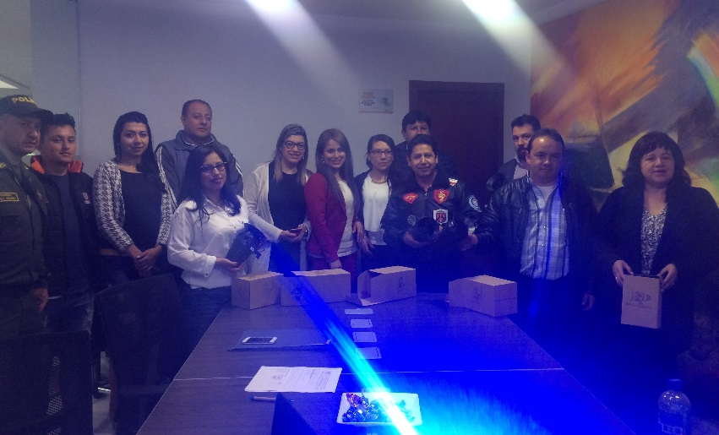
En las instalaciones de la Alcaldía de Pasto, se realizó la entrega de alarmas comunitarias para líderes del barrio San Andrés, ubicado en la zona centro de la ciudad, continuando con la estrategia CODEPAZ, que busca integrar a la comunidad en procesos de convivencia y seguridad.
Esta estrategia liderada por la Secretaría de Gobierno a través de la Subsecretaria de Convivencia y Derechos Humanos, se desarrolla con el objetivo de articular a la Administración Municipal, la Policía Metropolitana y la ciudadanía en procesos de construcción de un Pasto seguro y unido contra el delito; además generar empoderamiento por parte de la población en temas de tranquilidad, buen vivir, cultura ciudadana y confianza.
Al respecto la Subsecretaria de convivencia Nathaly Feuillet manifestó que “ las puertas de la Secretaría de Gobierno están abiertas para que los líderes y lideresas de los barrios y corregimientos que aún no tengan conformado el CODEPAZ en su sector y quieran participar activamente en los procesos de seguridad, paz y convivencia en el municipio, puedan acercarse y solicitar ser parte de esta estrategia y de esta forma tener acceso a este tipo de herramientas, las cuales son donadas por la administración para el fortalecimiento de la seguridad y tranquilidad de la comunidad” .
Información: Subsecretaria de Convivencia y Derechos Humanos, Nathaly Feuillet. Celular: 3014287547
Somos constructores de paz

INFORMACIÓN PARA CIUDADANOS CENSADOS PARA RECONOCIMIENTOS ECONÓMICOS - AVANTE SETP
El Sistema Estratégico de Transporte Público informa a las personas que fueron afectadas con la intervención de los proyectos de la Carrera 19, Carrera 27, Carrera 4ta y Calle 12 de la ciudad de Pasto, que hacen parte del censo de Reconocimientos Económicos elaborado por esta Entidad, y que aún no se les haya efectuado el pago correspondiente, se acerquen a las oficinas, ubicadas en la ALCALDÍA MUNICIPAL DE PASTO - CAM ANGANOY LOS ROSALES III, OFICINA SOCIO PREDIAL, con el fin de actualizar la documentación y notificarse de las actuaciones administrativas pertinentes.
Información: Gerente Avante Diego Guerra. Celular: 3155800333 guerradiegoc@hotmail.com
Somos constructores de paz

SECRETARÍA DE SALUD DICTÓ TALLER SOBRE LEY 1823, QUE DESIGNA LA CREACIÓN DE SALAS AMIGAS Y DE LA FAMILIA LACTANTE
La Secretaría de Salud, siguiendo con las actividades pre congreso, y aplicando el lema de semana mundial: “Apoyar la Lactancia materna juntos en alianzas, sin conflictos de interés”, y con el respaldo del Instituto Departamental de Salud, IDSN, realizó un taller, con el fin de asesorar a diferentes entidades, en el cumplimiento de la Ley 1823, que ordena la implementación de las Salas amigas de la familia lactante.
Para cumplir con este propósito, se invitó a la coordinadora de la Red Internacional de Grupos Pro Alimentación Infantil, IBFAN (por sus siglas en inglés) Gloria Ochoa, para que brinde orientaciones en este proceso y así dar cumplimiento a esta Ley que protege a la madre lactante trabajadora y a su familia y que debe estar implementada de forma obligatoria en el año 2019.
En este taller que fue dirigido a las Instituciones prestadoras de servicios de salud, a EPS, a la Gobernación de Nariño, a las diferentes secretarías de la Alcaldía de Pasto, a los medios de comunicación, a Centros comerciales, ARL´s y Universidades, se brindó herramientas y recomendaciones necesarias para la implementación de estas Salas, de acuerdo con la Ley en mención.
Información: Secretaria de Salud Diana Paola Rosero. Celular: 3116145813 dianispao2@msn.com
Somos constructores de paz

EMAS INVITA AL PRÓXIMO ENCUENTRO COMUNITARIO EN LA COMUNA 3
Dentro de los objetivos propuestos por la gerencia general de la Empresa Emas para este año, es explicar a la ciudadanía de manera presencial las dudas e inquietudes que tengan con respecto a la tarifa de aseo y los componentes que se reflejan en ella, por lo tanto, la empresa de aseo continua con los Encuentros Comunitarios en las 12 comunas de la ciudad de Pasto.
Al respecto, el próximo Encuentro Comunitario se llevará a cabo mañana jueves 31 de agosto, en la Comuna 3, exactamente en la Institución Educativa Municipal Ciudadela de Pasto desde las seis de la tarde.
Somos constructores de paz

Compartimos esta información de interés

CONCESIONARIA VIAL UNIÓN DEL SUR INVITA A FORO ABIERTO SOBRE PROYECTO RUMICHACA-PASTO

Concesionaria explicará los aspectos técnicos de ingeniería que se implementarán en el desarrollo del proyecto
San Juan de Pasto, 30 de agosto de 2017. La Concesionaria Vial Unión del Sur llevará a cabo este jueves 31 de agosto a las 2:30 p.m. en el auditorio Luis Santander Benavides de la Universidad de Nariño, un foro abierto sobre el proyecto Rumichaca-Pasto. El evento tiene como objetivo reafirmar los acercamientos entre la academia y la Concesión e informar a la comunidad sobre el estado actual de la obra.
La jornada que contará con la participación de autoridades departamentales, veedurías del proyecto, estudiantes de la universidad y equipo de trabajo de la Concesionaria Vial Unión del Sur, permitirá a los asistentes conocer las obras de ingeniería y otros temas que abarcan la construcción de la doble calzada desde Rumichaca hasta el corregimiento de Catambuco.

Fecha: jueves 31 de agosto
Hora: 2:30 de la tarde
Lugar: auditorio Luis Santander - Universidad de Nariño
Entrada libre

Somos constructores de paz

Oficina de Comunicación Social
Alcaldía de Pasto

